REQUERIMENTO N° 382/2021
Solicita informações do Executivo, junto ao Órgão competente, sobre a criação do Título Empresa Amiga do Idoso no âmbito do Município de Itapevi.
REQUEIRO à Mesa, após ouvido o Douto Plenário, na forma regimental vigente, que seja oficializado ao Excelentíssimo Senhor Igor Soares Ebert, Prefeito Municipal, para que verifique junto ao órgão competente, informações sobre a criação do Título Empresa Amiga do Idoso no âmbito do Município de Itapevi
Justificativa
Senhor Presidente,
Senhoras Vereadoras,
Senhores Vereadores,

O presente Requerimento tem por objetivo, obter informações sobre a criação do título empresa amiga do idoso, com a finalidade de estimular as empresas e comércios em geral de nosso município a desenvolverem atividades em parceria com a sociedade visando à defesa, ao atendimento, à valorização e à concessão de benefícios ao idoso, criando padrões e normas, de modo a facilitar à propaganda e a divulgação visando à defesa, o atendimento, a valorização e a concessão de benefícios ao idoso.
Os detentores do título Empresa Amiga do Idoso poderão dele usufruir para fins de propaganda e divulgação, o título Empresa Amiga do Idoso será entregue anualmente em Sessão Solene do Poder Legislativo, a ser realizada no dia 1º de outubro, Dia Internacional do Idoso, o título Empresa Amiga do Idoso terá validade por 12 (doze) meses, podendo ser renovado mediante nova inscrição e avaliação.

Sala das Sessões Bem-vindo Moreira Nery, 25 de janeiro de 2022.
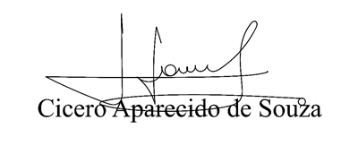
Vereador Aparecido - 

